嘉義縣99年度國民教育輔導團社會領域（國小組）命題方式及技巧研習
一、依據：嘉義縣99年度國小各領域學習評量教師命題研習及題庫建置計畫
二、目標：
（一）增進教師評量知能與命題技巧，提升檢測學生學習效果之能力。
（二）具備研發適合本縣學童之評量，建置社會領域評量資料庫能力。
三、指導單位：教育部
四、主辦單位：嘉義縣政府
五、承辦單位：嘉義縣國教輔導團國小組社會領域、圓崇國民小學
六、協辦單位：永安國民小學、成功國民小學
七、辦理時間：99年10月26日（星期二）
八、研習地點：人力發展所（創新學院）101研習教室。
九、參加對象：社會領域輔導員及社會領域教師（每校請派一人參加）。
十、報名方式：教師在職進修中心線上報名。
十一、實施內容：
（一）評量及命題分析研習與實作，聘請教授或專長教師指導。
（二）建置優質評量資料庫，供本縣學習評量之用。
（三）研習課程表
時 間 | 課 程 內 容 | 備 註
08:40～09：00 | 報到 | 社會領域輔導團
09：00～10：30 | 社會領域命題方式 | 外聘游鴻池主任
10：50～11：50 | 社會領域命題技巧 | 外聘游鴻池主任
11：50～13：30 | 午餐、休息 | 社會領域輔導團
13:30～15:00 | 分組命題實作 | 社會領域輔導團
15:10～16:00 | 實作成果分享 | 社會領域輔導團
16:00～16:30 | 綜合座談 | 社會領域輔導團
16:30 | 賦歸

十二、預期效益:
（一）透過講師指導，參與研習團員及教師們，能充實評量專業知能，提升命題技巧。
（二）藉由實作及討論，產出優良題庫，進而落實於教學與評量。
十三、經費來源：嘉義縣99年度國小各領域學習評量教師命題研習及題庫建置計畫項下支應。
十四、注意事項：
（一）請參與研習人員學校給予公假登記，並請攜帶社會課本、教師手冊。
（二）參與研習教師核發6小時研習時數。
（三）為響應環保運動，請研習學員攜帶環保杯或茶杯。
十五、獎勵：相關承辦人員，依據嘉義縣教育人員獎勵規定予以敘獎。
十六、本計畫經奉核可後施行，修正時亦同。
嘉義縣99年度國小各領域學習評量教師命題研習及題庫建置經費概算(單位：元)
項次 | 項目 | 單價 | 數量 | 合計 | 說明
1 | 講師鐘點費 | 1600 | 4節 | 6400
2 | 研習資料費 | 100 | 20人 | 2000
3 | 研習材料費 | 100 | 20人 | 2000
4 | 預試施測費 | 4400 | 2次 | 8800
5 | 題庫建置暨編製試卷材料費 | 7000 | 1 | 7000
6 | 文具、紙張耗材費 | 8000 | 1 | 8000
7 | 雜支 | 1800 | 1 | 1800
 |  |  | 合計 | 36000
合計新台幣叁萬陸仟元整
備註：1、除鐘點費外，餘各項經費得相互勻支。
2、各領域執行學習評量經費36000元核撥召集人學校辦理核銷作業。

嘉義縣99年度社會領域學習評量教師命題研習及題庫建置經費概算修正(單位：元)
項次 | 項目 | 單價 | 數量 | 合計 | 說明
1 | 講師鐘點費(外聘) | 1600 | 3節 | 4800 | 上午
2 | 講師交通費(高鐵) | 1080 | 2 | 2160 | 台北嘉義來回
3 | 講師鐘點費(內聘) | 800 | 3節 | 2400 | 下午
4 | 研習資料費 | 50 | 120人 | 6000
5 | 膳費 | 80 | 120人 | 9600
6 | 命題審查費 | 690 | 5 | 3450
7 | 預試施測費 | 1200 | 2 | 2400
8 | 題庫建置暨編製試卷材料費 | 2400 | 1 | 2400
9 | 文具、紙張耗材費 | 1800 | 1 | 1500
10 | 雜支 | 1680 | 1 | 1290
 |  |  | 合計 | 36000
合計新台幣叁萬陸仟元整
備註：1、除鐘點費外，餘各項經費得相互勻支。

社會學習領域研習回饋表
親愛的學員您好：
為讓您在日後的研習上獲得更精進，請各位學員撥冗填寫本表，以期未來我們辦理相關研習時，能做到盡善盡美，達到研習最大的成效， 謝謝各位學員。
- 個人資料
- 姓名：
- 服務學校：
- 兼任學校行政：□兼任行政（包含主任、組長）□未兼任行政
- 擔任學校職務：□主任 □組長 □級任 □科任
- 目前擔任年級：□一年級 □二年級□三年級□四年級□五年級□六年級
- 教學年資：□1-5年 □6-10年 □11-15年 □16-20年
- 學校班級數：□6班 □7-11班 □12-25班 □26班以上
- 專長：＿＿＿＿＿＿＿＿＿＿＿＿＿＿＿＿＿＿＿＿＿＿＿＿＿＿＿＿＿＿＿＿＿＿
- 對課程教材內容方面（請圈選定加註意見）
滿意………不滿意
- 對於課程安排我覺得5 4 3 2 1。意見：＿＿＿＿＿＿＿＿＿＿＿＿＿＿＿＿＿＿＿
- 對於教材內容我覺得5 4 3 2 1。意見：＿＿＿＿＿＿＿＿＿＿＿＿＿＿＿＿＿＿＿
- 對於上課時間我覺得5 4 3 2 1。意見：＿＿＿＿＿＿＿＿＿＿＿＿＿＿＿＿＿＿＿
- 對於授課講師我覺得5 4 3 2 1。意見：＿＿＿＿＿＿＿＿＿＿＿＿＿＿＿＿＿＿＿
- 對於課程進度我覺得5 4 3 2 1。意見：＿＿＿＿＿＿＿＿＿＿＿＿＿＿＿＿＿＿＿
- 對於本次研習請不吝席提供您的意見：
＿＿＿＿＿＿＿＿＿＿＿＿＿＿＿＿＿＿＿＿＿＿＿＿＿＿＿＿＿＿＿＿＿＿＿＿＿＿＿＿＿＿＿＿＿＿＿＿＿＿＿＿＿＿＿＿＿＿＿＿＿＿＿＿＿＿＿＿＿＿＿＿＿＿＿＿
- 您希望國教輔導團「社會領域」，舉辦哪些研習或活動來協助您？
（可複選）
□主題式教學（需求主題1. 2. 3. ）
- 課程教材教法
- 行動研究法
- 課程統整理論與實務
- 資訊融入社會領域教學設計
- 如何指導學生作研究
- 分段社會領域能力指標的解讀、轉換
- 社會領域設計實作研習
其他：＿＿＿＿＿＿＿＿＿＿＿＿＿＿＿＿＿＿＿＿＿＿＿＿＿＿＿＿＿＿＿＿
- 您從事社會領域教學所面臨的困境有哪些？
- 教具資源不足
- 教材教法
- 學科知識
- 相關課程統整
- 九年一貫課程精神理念
其他：＿＿＿＿＿＿＿＿＿＿＿＿＿＿＿＿＿＿＿＿＿＿＿＿＿＿＿＿＿＿＿＿
- 您覺得應在哪些方面提升本縣國小學童的社會領域知能？
- 師資上，建議：＿＿＿＿＿＿＿＿＿＿＿＿＿＿＿＿＿＿＿＿＿＿＿＿＿＿＿＿＿＿＿＿＿＿＿＿＿＿＿＿＿＿＿＿＿＿＿＿＿＿＿＿＿＿＿＿＿＿＿
- 教材上，建議：＿＿＿＿＿＿＿＿＿＿＿＿＿＿＿＿＿＿＿＿＿＿＿＿＿＿＿＿＿＿＿＿＿＿＿＿＿＿＿＿＿＿＿＿＿＿＿＿＿＿＿＿＿＿＿＿＿＿＿
- 教法上，建議：＿＿＿＿＿＿＿＿＿＿＿＿＿＿＿＿＿＿＿＿＿＿＿＿＿＿＿＿＿＿＿＿＿＿＿＿＿＿＿＿＿＿＿＿＿＿＿＿＿＿＿＿＿＿＿＿＿＿＿
- 學校行政上，建議：＿＿＿＿＿＿＿＿＿＿＿＿＿＿＿＿＿＿＿＿＿＿＿＿＿＿＿＿＿＿＿＿＿＿＿＿＿＿＿＿＿＿＿＿＿＿＿＿＿＿＿＿＿＿＿＿＿
- 教育處政策上，建議：＿＿＿＿＿＿＿＿＿＿＿＿＿＿＿＿＿＿＿＿＿＿＿＿＿＿＿＿＿＿＿＿＿＿＿＿＿＿＿＿＿＿＿＿＿＿＿＿＿＿＿＿＿＿＿＿
- 若您願意獲得社會領域更多相關資訊，請您留下的您的聯絡方式：
聯絡電話：（O）： （H）： 手機：
E-mail
七、是否有意參加國教輔導團社會領域的種子教師？
- 否
- 是

感謝您的協助，並祝教學愉快。 嘉義縣國民教育輔導團社會領域 敬上

活動成果照片
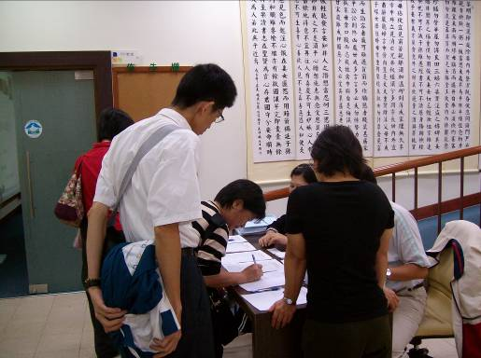
研習學員簽到
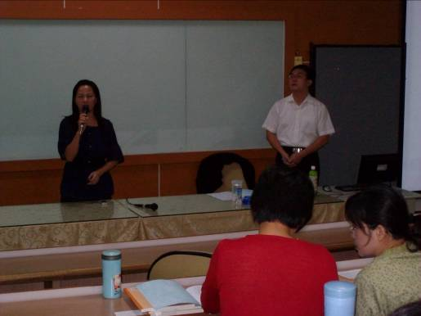
召集人蔡素美校長介紹講師
活動成果照片
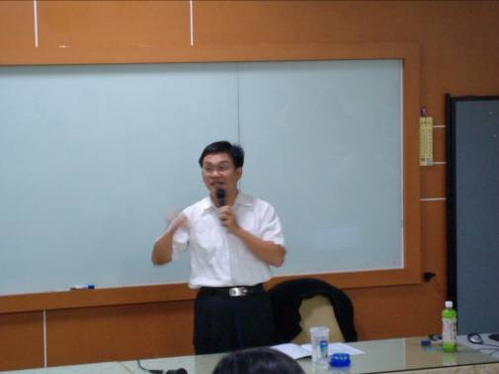
講師：台北市泉源國小游鴻池主任
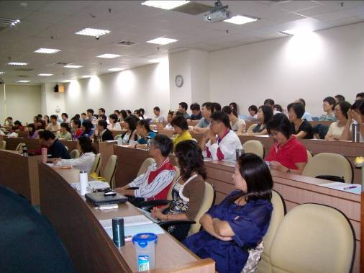
研習人員專注聆聽
活動成果照片
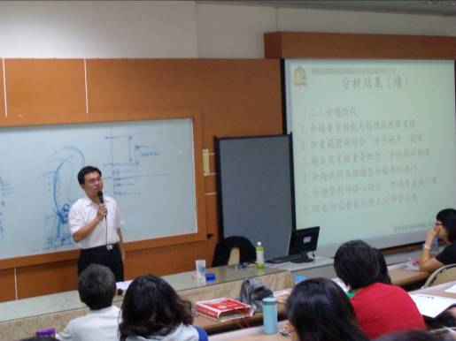
游鴻池主任介紹命題的技巧1
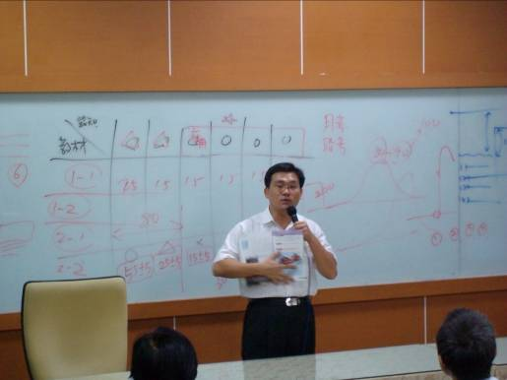
游鴻池主任介紹命題的技巧2
活動成果照片
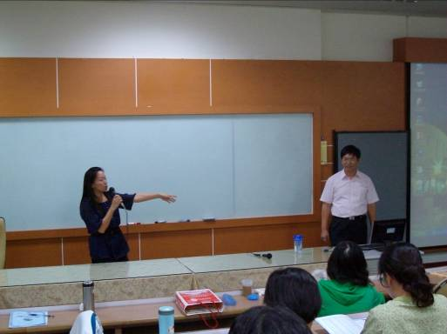
蔡校長介紹下午場講師
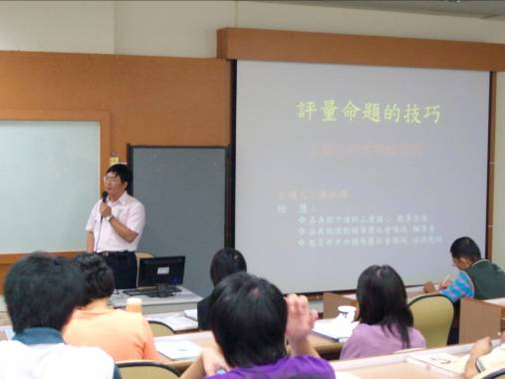
下午場講師—三層國小陳振興主任

活動成果照片
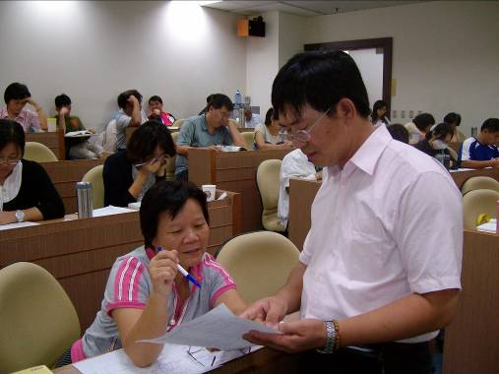
研習老師命題實作討論
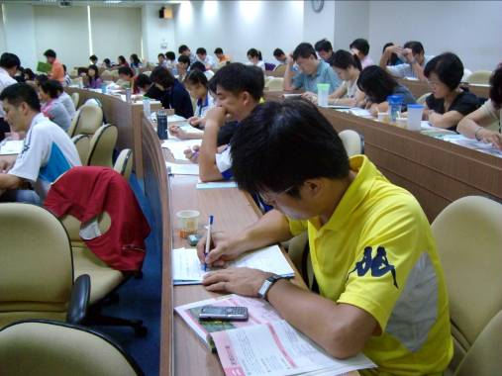
研習老師命題實作

活動成果照片
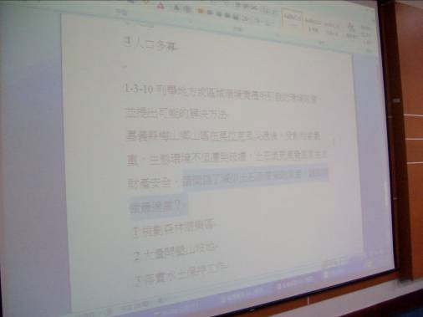
優良試題介紹
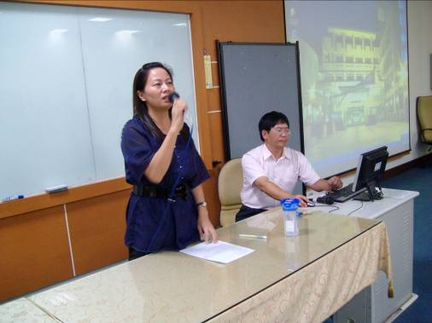
蔡校長主持綜合座談

活動成果照片
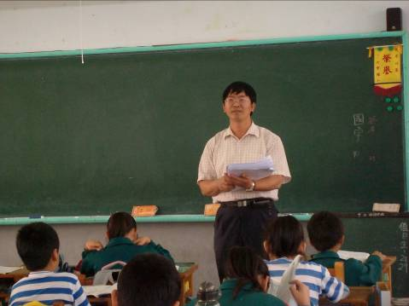
命題前測施測—六甲國小
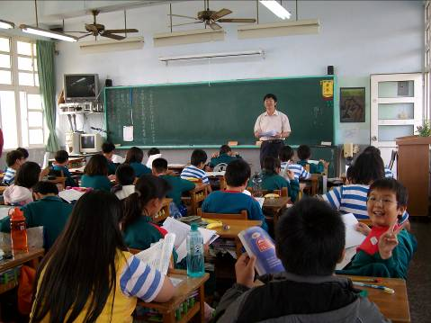
命題前測施測—六甲國小

活動成果照片
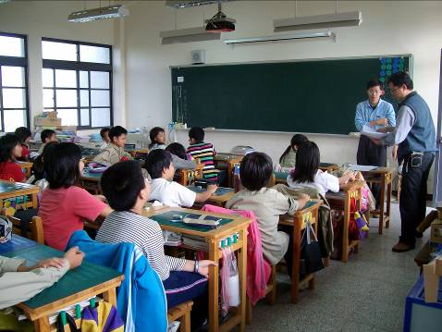
命題前測施測—隆田國小
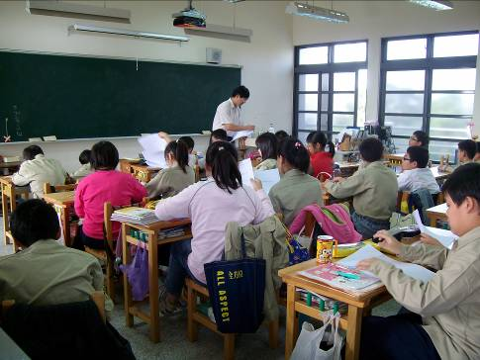

命題前測施測—隆田國小

